Presseinformation

LTM 1300-6.3 – über‘s Heck ein Kraftprotz

⸺

LTM 1300-6.3 assistiert souverän LTM 1650-8.1 bei Hub von riesigen Brennkesseln

Floßdorf meistert Herausforderung mit cleverem Einsatzkonzept

300-Tonner beeindruckt dank VarioBase®Plus mit Traglasten über die Heckabstützungen

Die Dietmar Floßdorf GmbH & Co. KG hat als eine der ersten drei Kranunternehmungen in Deutschland den neuen Liebherr-Mobilkran LTM 1300-6.3 in Dienst gestellt. Seit einigen Wochen schickt das im rheinland-pfälzischen Bad Neuenahr-Ahrweiler ansässige Unternehmen seinen Neuzugang in den Einsatz. Der 6-Achser löst bei Floßdorf einen LTM 1300-6.2 im Fuhrpark ab. Bereits beim zweiten Job konnte der Neue beim Tandemhub von mächtigen Brennkesseln seine Stärken unter Beweis stellen.

Ehingen (Donau) (Deutschland), 13. April 2023 – „Der mit 90 Metern wirklich lange Teleskopmast und die super Traglastwerte beim Arbeiten über das Heck machen den neuen Mobilkran für uns sehr interessant“, begründet Marco Floßdorf die Kaufentscheidung für den LTM 1300-6.3. Im Februar war der junge Prokurist und Spross des Familienunternehmens mit dabei, als der Fahrzeugkran im Ehinger Liebherr-Werk übergeben wurde. „Der Kran wird bei uns sicherlich querbeet eingesetzt werden und, wenn nötig, als starke Assistenz unserem LTM 1650-8.1 zur Seite stehen.“

Zwei Tandem-Hübe zusammen mit Floßdorfs stärkstem Mobilkran waren dann tatsächlich einer der ersten Aufträge, zu dem der moderne 300-Tonnen-Fahrzeugkran entsandt wurde: Zwei gewaltige Stahlkessel, der schwerste mit knapp 100 Tonnen Gewicht, mussten in ein neues Kraftwerk einer Papierfabrik in Düren eingebaut werden. Teilweise sehr beengte Platzverhältnisse und eine zwischen Vormontageplatz und Einbaustelle verlaufende Rohrbrücke machten den Job zu einer kleinen Herausforderung. Ursprünglich war vom Kunden die Verwendung eines Raupenkrans geplant. Das durchdachte Konzept von Thorsten Mahlberg, Floßdorfs Technischem Außendienst, stattdessen beidseitig der Rohrbrücke mit Fahrzeugkranen zu operieren, überzeugte den Auftraggeber. Mahlberg positionierte den LTM 1650-8.1 mit Y-Abspannung und 155 Tonnen Ballast ausgerüstet direkt vor dem Kraftwerksbau. Der LTM 1300-6.3 packte auf der anderen Seite der Röhren mit an, um die mächtigen Dampfkessel beim Drehen in Vertikallage nachzuführen.

Lastaufnahme über Heckabstützung

Die trapezförmige Abstützung VarioBase®Plus des LTM 1300-6.3, eines der innovativen Features des Mobilkrans, sorgte für mehr als ausreichend Standfestigkeit, während die beiden Liebherr-Maschinen die gewaltigen Stahl-Elemente vom Platz ihrer Vormontage lifteten. 48,2 Tonnen bei einer Ausladung von 14,3 Metern musste der Neue im Maximum bewältigen, bevor der Großkran die Last sukzessive übernahm und die Kessel in senkrechte Lage versetzte. Der Einhub in den vorgefertigten Stahlbau für das künftige Kraftwerk war dann allein Sache des LTM 1650-8.1 und seiner beiden routinierten Fahrer Martin Pohl und Martin Holzem.

Dass die beiden Ihr Handwerk verstehen, zeigte sich beim vorsichtigen Einbringen der schweren Stahlquader in den Neubau. Bei diesem anspruchsvollen Manöver blieb nur etwa eine Handbreit Abstand zur Stahlkonstruktion seitlich der rund zwanzig Meter hohen Kessel. Diese mussten zunächst präzise positioniert und dann stundenlang in Position gehalten werden, bis durch Schweißarbeiten an der Struktur die gewaltige Last übernommen war.

Michael Sadrinna, der für Floßdorf den neuen LTM 1300-6.3 steuert, kommentierte sein neues Werkzeug nach getanem Job nüchtern und knapp: „Kann man wirklich gut mit arbeiten.“ Der erfahrene Kranfahrer hat schon mit dem Vorgängermodell gearbeitet. Im Vergleich zum LTM 1300-6.2 muss er nun mit 88 und somit acht Tonnen weniger Ballast auskommen. Dafür stehen ihm an seiner Maschine mit der innovativen VarioBase®Plus-Abstützung und dem verstellbaren Ballastier-System VarioBallast® traglaststeigernde Eigenschaften zur Verfügung. „Ich hatte noch jede Menge Reserve drin“, berichtet Sadrinna nach dem wuchtigen Tandem-Hub. „Bei der Lastaufnahme in gut vierzehn Meter Ausladung hätte ich laut LICCON-Kransteuerung stolze 55,3 Tonnen brutto heben können.“

Spitzen anderer LTM-Krane kompatibel

Floßdorf hat bei der Beschaffung seines neuen LTM 1300-6.3 auf den Kauf von Spitzen für den Kran vollständig verzichtet. „Wenn der lange Teleskop-Mast einmal nicht ausreicht, können wir auf die festen oder die hydraulisch verstellbaren Spitzen unserer anderen Liebherr-Krane zurückgreifen“, weist Michael Sadrinna auf die sehr vorteilhafte Kompatibilität der Geräte hin. Das rührige und fortschrittlich aufgestellte Unternehmen – zum Portfolio gehören unter anderem Schwertransporte, Vermietungen oder Arbeitsbühnen – besitzt eine moderne Kranflotte aus reiner Liebherr-Produktion. An vorrätigem Equipment für die LTM-Geräte herrscht bei Floßdorf kein Mangel.

Über die Liebherr-Werk Ehingen GmbH

Die Liebherr-Werk Ehingen GmbH ist einer der führenden Hersteller von Mobil- und Raupenkranen. Die Palette der Mobilkrane reicht vom 2-achsigen 35 Tonnen-Kran bis zum Schwerlastkran mit 1.200 Tonnen Traglast und 9-achsigem Fahrgestell. Die Gittermastkrane auf Mobil- oder Raupenfahrwerken erreichen Traglasten bis 3.000 Tonnen. Mit universellen Auslegersystemen und umfangreicher Zusatzausrüstung sind sie auf den Baustellen in der ganzen Welt im Einsatz. 3.500 Mitarbeiter sind am Standort in Ehingen beschäftigt. Ein umfassender, weltweiter Service garantiert eine hohe Verfügbarkeit der Mobil- und Raupenkrane. Im Jahr 2020 wurde ein Umsatz von 2,03 Milliarden Euro im Ehinger Liebherr-Werk erwirtschaftet.

Über die Firmengruppe Liebherr

Die Firmengruppe Liebherr ist ein familiengeführtes Technologieunternehmen mit breit diversifiziertem Produktprogramm. Das Unternehmen zählt zu den größten Baumaschinenherstellern der Welt. Es bietet aber auch auf vielen anderen Gebieten hochwertige, nutzenorientierte Produkte und Dienstleistungen an. Die Firmengruppe umfasst heute über 140 Gesellschaften auf allen Kontinenten. In 2020 beschäftigte sie rund 48.000 Mitarbeiterinnen und Mitarbeiter und erwirtschaftete einen konsolidierten Gesamtumsatz von über 10,3 Milliarden Euro. Gegründet wurde Liebherr im Jahr 1949 im süddeutschen Kirchdorf an der Iller. Seither verfolgen die Mitarbeitenden das Ziel, ihre Kunden mit anspruchsvollen Lösungen zu überzeugen und zum technologischen Fortschritt beizutragen.

**Bilder**

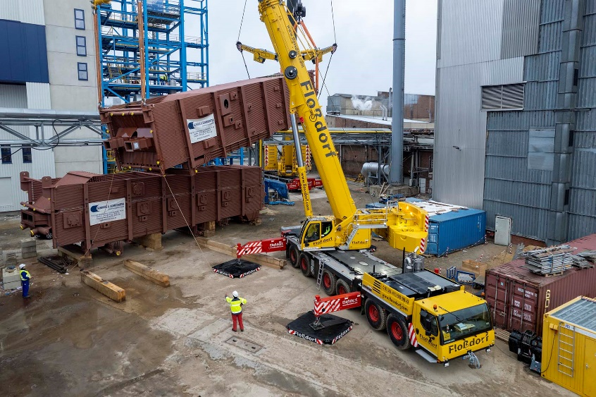

liebherr-ltm1300-6.3-flossdorf-01.jpg  
Power übers Heck:Wie aus dem Lehrbuch ­- Der LTM 1300-6.3 der Dietmar Floßdorf GmbH & Co. KG hebt über die starken Heckabstützungen durch VarioBase®Plus zusammen mit dem LTM 1650-8.1 einen knapp 100 Tonnen schweren Kessel beim Kraftwerksneubau.



liebherr-ltm1300-6.3-flossdorf-02.jpg   
„Kann man wirklich gut mit arbeiten“: Kranfahrer Michael Sadrinna vor seinem neuen Arbeitsgerät. Neben VarioBase®Plus, VarioBallast® und dem 90-Meter-Teleskopausleger findet er vor allem das Lichtsystem sowie die Mastkamera äußerst nützlich.

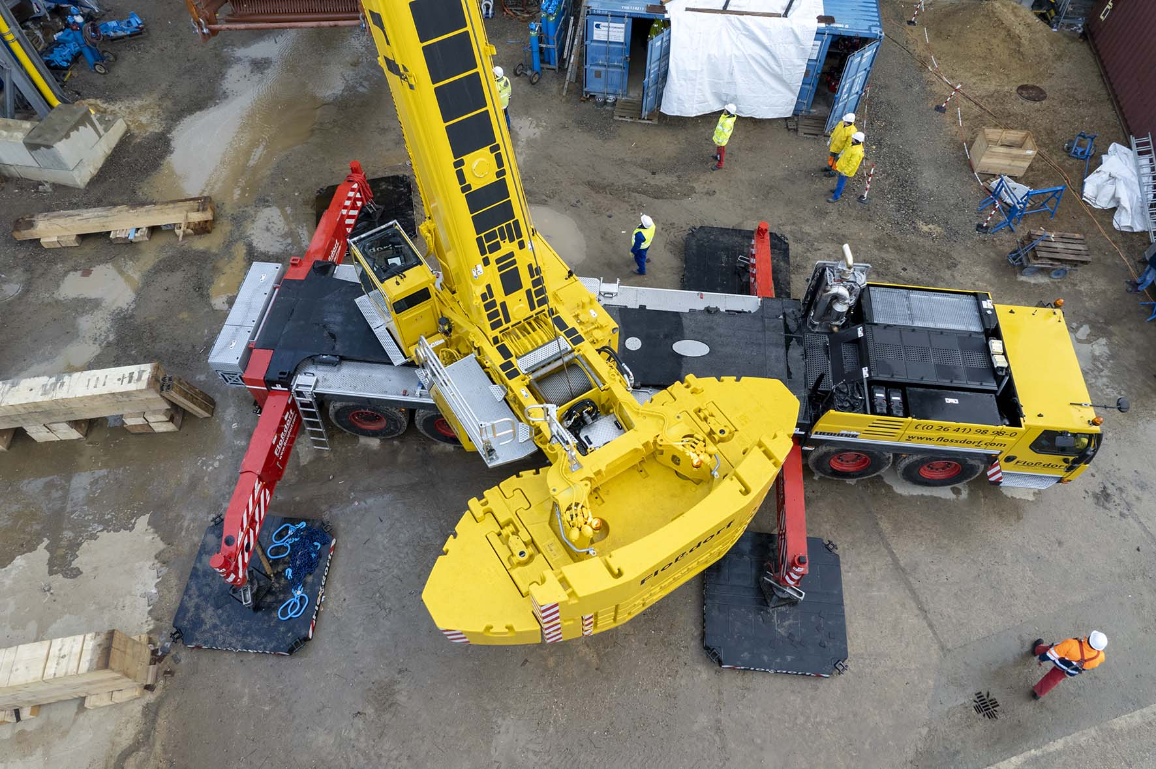

liebherr-ltm1300-6.3-flossdorf-03.jpg   
Weniger ist mehr: Die Möglichkeit, den Ballast auf fast sechs Meter Radius zu stellen, lässt den LTM 1300-6.3 mit acht Tonnen weniger an Ballast auskommen als es beim LTM 1300-6.2 der Fall ist. Und das bei teilweise deutlich höheren Traglastwerten.

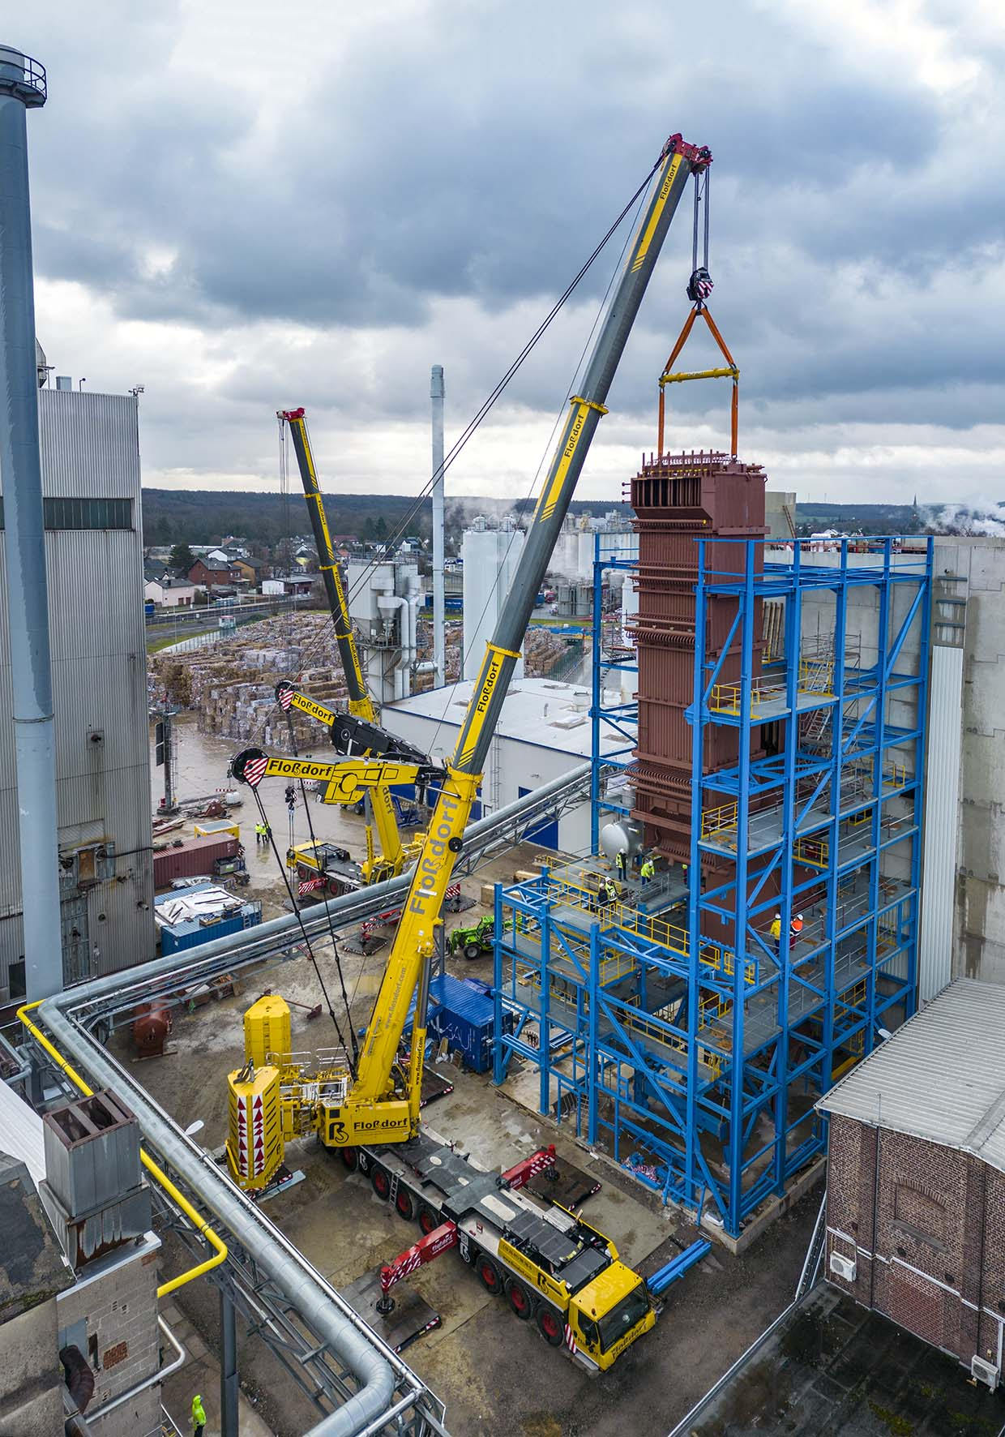

liebherr-ltm1650-8.1-flossdorf.jpg   
Zentimeterarbeit: Der schwere Dampfkessel ist bald am Ziel. Am Haken des LTM 1650-8.1 wird hier das letzte Bauteil ins künftige Kraftwerk der Papierfabrik eingebracht – mit wenig Luft zwischen Last und Stahlbau. Im Hintergrund der LTM 1300-6.3.

**Kontakt**

Wolfgang Beringer  
Marketing and Communication  
Telefon: +49 7391/502 - 3663  
E-Mail: wolfgang.beringer@liebherr.com

**Veröffentlicht von**

Liebherr-Werk Ehingen GmbH   
Ehingen (Donau) / Deutschland  
[www.liebherr.com](http://www.liebherr.com)